**MIKROSKOPIRANJE**

Kazalo vsebine

UVOD 2

Sestavni deli optičnega mikroskopa: 3

Postopek mikroskopiranja: 4

Postopek za pripravo mokrega preparata: 4

Postopek risanja skic 4

Namen in cilji laboratorijske vaje: 4

Delovne hipoteze: 5

POSTOPEK IN METODE DELA 5

Material in pripomočki za izvedbo vaje: 5

Postopek in metode: 6

REZULTATI 6

RAZPRAVA 6

ZAKLJUČKI 7

VIRI IN LITERATURA 7

# UVOD

Mikroskop Roberta Hookea

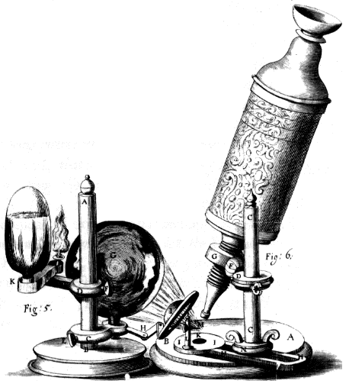

Mikroskop je optični instrument za opazovanje predmetov, ki so nam s prostim očesom nevidni. To nam pove že sama beseda mikroskop, ki je sestavljena iz dveh grških besed:

* micron = majhno
* scopein = videti

Panoga, ki uporablja mikroskop za preučevanje majhnih objektov, se imenuje mikroskopiranje. Preprosti mikroskopi, kot jih uporabljamo v šolah ali doma, imajo več kot tisočletno zgodovino. Prvi je s povečevalnimi lečami majhne objekte preučeval arabski optik Abbas Ibn Firna. Prvi mikroskopi so bili izdelani okrog leta 1595 na Nizozemskem, neodvisno drug od drugega pa so jih izdelali trije optiki: Hans Lippershey, Hans Janssen in njegov sin Zacharias Janssen. Ime mikroskop je skoval Italijan Giovanni Faber, ki je leta 1625 tako poimenoval Galileev mikroskop (ta ga je sicer imenoval „očesce“). Robert Hooke je s preprostim mikroskopom v 17. stoletju odkril nenavadne prostorčke v koščku plute, ki ga je opazoval. Poimenoval jih je celice, saj so ga spominjale na zaprte celice menihov.

Danes poznamo 3 različne vrste mikroskopov:

* Optični mikroskopi: delujejo tako, da pošiljajo svetlobo skozi preparat in nato skozi sistem leč, ki sliko poveča. Dosežejo povečave do 2500x.
* Elektronski mikroskopi: v površino preparata pošiljajo tanek curek elektronov in nato merijo njihov odboj.
* Akustični mikroskopi: delujejo po istem principu kot sonar. V preparat pošiljajo zvočne valove in merijo njihove odboje ter tako iščejo nepravilnosti v površini npr. integriranih vezij.

## Sestavni deli optičnega mikroskopa:

* okular (10x povečava)
* tubus
* stativ
* revolver
* objektivi (4x, 10x, 40x povečava )
* mikroskopska mizica s priponkami za objektno stekelce
* zaslonka
* makrometrski in mikrometrski vijak
* lučka in stikalo
* noga

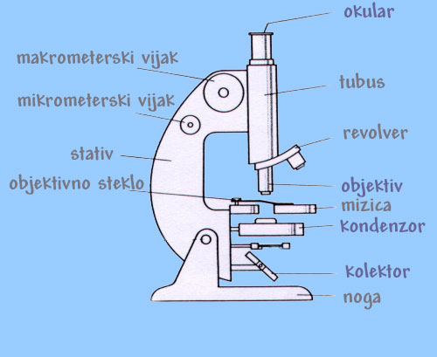

Povečava mikroskopa nam pove, kolikokrat povečano vidimo sliko predmeta, ki ga opazujemo. Izračunamo jo kot zmnožek povečave objektiva in povečave okularja. Povečave na šolskih mikroskopih so 40x, 100x in 400x. Ločljivost mikroskopa nam pove, kolikšna je najmanjša možna razdalja med dvema ločenima točkama, da ju še vidimo kot dve točki in ne kot eno piko.

## Postopek mikroskopiranja:

Mikroskop prinesemo na delovno površino tako, da ga z eno roko držimo za nogo, z drugo pa za stativ. Priključimo ga na napetost. Mikroskopska mizica mora biti na najnižji ravni, povečava pa najmanjša. Objektno stekelce s preparatom postavimo na mikroskopsko mizico in ga pripnemo s priponkami. Z makrometrskim vijakom mizico dvigujemo, dokler ne zagledamo skozi okular jasne slike. Če želimo opazovati preparat pod večjo povečavo, obrnemo revolver tako, da se zaskoči na večji povečavi. Zdaj lahko mikroskopsko mizico premikamo le še z mikrometrskim vijakom, saj je objektiv tako blizu preparatu, da bi ga lahko strli, če bi uporabili makrometrski vijak. Ko končamo z opazovanjem, spustimo mizico v najnižjo lego, povečavo pa ponovno nastavimo na najmanjšo.

## Postopek za pripravo mokrega preparata:

Na čisto objektno stekelce s kapalko kanemo kapljico vode. Na kapljico položimo objekt in jo pokrijemo s krovnim stekelcem tako, da ga nagnemo pod kotom približno 45° in spustimo, da se ne naberejo zračni mehurčki. Če se pojavijo mehurčki, jih lahko odstranimo tako, da ob robu krovnega stekelca s kapalko dodamo še malo vode.

## Postopek risanja skic

Pri risanju skic moramo biti pozorni na to, da skice rišemo z navadnim svinčnikom na brezčrtni papir. Skic ne barvamo ali senčimo. Ob skici moramo napisati povečavo in označiti prepoznane strukture. Skice vedno rišemo vzporedno z mikroskopiranjem; ko še opazujemo objekt, ga že začnemo risati.

## Namen in cilji laboratorijske vaje:

To vajo bomo opravili, da bomo ponovili znanje mikroskopiranja in priprave mokrega preparata iz prvega letnika ter ugotovili, kako se slika opazovanih objektov pod mikroskopom spremeni. Ponovili bomo tudi, kako se riše skice preparatov.

## Delovne hipoteze:

Pričakujemo, da bo slika mokrega preparata črk, ki jih bomo opazovali pod mikroskopom drugačna, kot če bi črke opazovali s prostim očesom, in sicer:

* Slika črke H bo le povečana, ne bo pa kakorkoli obrnjena.
* Slika črke A bo povečana in obrnjena na glavo.
* Slika črke F bo povečana, obrnjena na glavo in zrcalna.
* Če bomo stekelce s preparatom premaknili na levo, se bo slika pomaknila v desno. Če ga bomo premaknili navzgor, se bo slika pomaknila navzdol.

Opazovali bomo tudi lase in to tako, da bomo svetel las položili nad temnega v mokrem preparatu. Pričakujemo naslednje rezultate:

* Oba lasa ne bosta hkrati izostrena, saj ležita eden nad drugim.
* Svetel las bo pod mikroskopom videti prosojnejši, videla se bo tudi njegova notranja zgradba.

# POSTOPEK IN METODE DELA

## Material in pripomočki za izvedbo vaje:

* optični mikroskop
* objektna in krovna stekelca
* kapalka
* voda
* papirnate brisače
* črke A, H, F (natisnjene in izrezane posamezno)
* temen in svetel las
* papir in svinčnik za skiciranje

## Postopek in metode:

Na klopi smo prinesli mikroskope tako, da smo jih z eno roko držali za stativ, z drugo pa za nogo. Priključili smo jih na napetost in preverili, če je mizica v najnižji legi, povečava pa najmanjša. Dobili smo objektna stekelca, na katera smo s kapalko kanili kapljico vode. Nanjo smo položili izrezano črko, najprej H. Previdno smo čez spustili krovno stekelce, da se je nabralo kar najmanj mehurčkov. Po istem postopku smo pripravili preparat temnega in svetlega lasu tako, da sta se križala. Prižgali smo lučko in položili stekelce s preparatom na mizico. Mizico smo z makrometrskim vijakom dvigovali toliko časa, da je bila slika, ki smo jo videli skozi okular, ostra. Črke smo opazovali pri najmanjši povečavi (40x). drugo smo si ogledali črko A, nato pa še črko F. Kaj se pod mikroskopom dogaja s sliko preparata smo preverili tako, da smo objektno stekelce s preparatom med opazovanjem premikali v smereh navzgor-navzdol in levo-desno.Vse tri črke smo mikroskopirali po enakem postopku in pri enaki povečavi. Ko smo končali z mikroskopiranjem črk, smo si ogledali še križišče temnega in svetlega lasu v mokrem preparatu, vendar smo uporabili večjo povečavo (100x). Po končanem mikroskopiranju smo mizico spustili nazaj v najnižjo lego in mikroskop pospravili nazaj v omaro.

# REZULTATI

Priloga skica

# RAZPRAVA

Pri opazovanju črk pod mikroskopom smo ugotovili naslednje:

* Slika črke H je bila le povečana, ni pa se drugače spremenila.
* Slika črke A je bila pod mikroskopom povečana in obrnjena na glavo.
* Slika črke F je bila pod mikroskopom povečana, obrnjena na glavo in zrcalno.
* Ko smo stekelce s preparatom premaknili v levo, se je slika, ki smo jo videli skozi mikroskop, pomaknila v desno. Ko smo stekelce premaknili navzgor, se je slika pomaknila navzdol.
* Svetel las je bil res prosojnejši, saj je bil videti votel. Oba lasa nista bila enako ostro vidna ob enakem času, saj sta bila na različnih ravneh (eden bližji leči kot drugi).

Iz dobljenih rezultatov sklepamo, da mikroskop sliko opazovanega objekta poveča ter obrne zrcalno in na glavo. Ker je črka H simetrična ne glede na to, kako bi jo obrnili, se njena slika pod mikroskopom ni spremenila, le povečana je bila. Ker je črka A simetrična levo-desno, navzgor-navzdol pa ne, je bila njena slika pod mikroskopom povečana in obrnjena na glavo. Ker je črka F nesimetrična, je bila njena slika povečana, obrnjena na glavo in zrcalna. Do napak pri vaji ni prišlo.

# ZAKLJUČKI

Ponovili smo celoten postopek mikroskopiranja, priprave mokrega preparata in risanja skic. Ugotovili smo, da mikroskop sliko opazovanega objekta poveča, jo obrne na glavo in zrcalno. Če objektno stekelce s preparatom med opazovanjem premikamo v eno smer, se bo slika preparata pomaknila v drugo smer. Potrdili smo vse delovne hipoteze in dosegli cilje ter namen opazovanja.

# VIRI IN LITERATURA

* [www.wikipedia.en](http://www.wikipedia.en/)
* P. Stušek et al.: Celica; Učbenik za splošne gimnazije; Ljubljana; DZS 2008
* Maturitetni katalog za biologijo 2009 (priporočila za pisanje poročila)